BÀI KIỂM TRA CUỐI HỌC KỲ I
Năm học 2021-2022
MÔN TOÁN - LỚP 2
(Thời gian làm bài: 40 phút không kể giao đề)
Họ và tên: …………………………………...... Lớp: 2A..................Số phách: ……….
Trường Tiểu học Đồng Hòa Giám thị: 1,…………………....2,...................................

Giám khảo: 1,………………….............2,........................................ Số phách:…….........
Duyệt đề | Điểm | Lời nhận xét của giáo viên  ....................................................................................................  ........................................................................................................................................................................................................
I. Phần trắc nghiệm: Khoanh vào chữ cái đặt trước câu trả lời đúng hoặc thực hiện theo yêu cầu bài.
Câu 1 (M1- 1đ)
a/ Số liền trước của 69 là :
- 68 B. 70 C. 71
b/ Số liền sau của 58 là:
- 59 B. 60 C. 57
Câu 2 (M1- 1đ)
a/ Tổng của 35 và 25 là:
- 60 B. 50 C. 70
b/ Hiệu của 65 và 20 là:
A. 40 B. 45 C. 55
Câu 3 (M1- 1đ)
Một ngày có:
A. 6 giờ B. 12 giờ C. 24 giờ
Câu 4 (M2- 1đ) Cho dãy số sau : 23 ; 34 ; 12 ; 36. Số lớn nhất là :
- 23 B. 34 C. 36
Câu 5 (M2- 1đ) Điền dấu >; <; = vào chỗ chấm:
43 - 14 …. 30 55 + 16 …. 55 + 17
12 + 20 …. 40 54 - 17 …. 45 – 17
Câu 6 (M3- 1đ)
Hình bên có …… hình tam giác, ….. hình tứ giác. 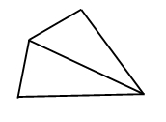

Câu 7 (M1- 1đ) Đặt tính rồi tính
45 + 16 23 + 38 58 - 29 32 - 14
Câu 8 (M2- 1đ) Đồng hồ chỉ mấy giờ ?
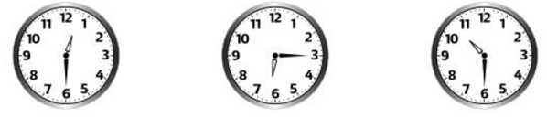
………………………. ………………………. ……………………….
Câu 9 (M2- 1đ) Trong lớp học bơi có 26 bạn nam, số bạn nữ nhiều hơn số bạn nam là 5 bạn. Hỏi lớp học bơi có bao nhiêu bạn nữ?
Câu 10 (M3- 1đ) Điền số thích hợp vào chỗ trống.

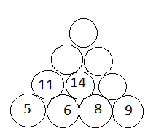
HƯỚNG DẪN CHẤM TOÁN LỚP 2 CUỐI HỌC KÌ I
Năm học: 2021 - 2022
Câu 1: Mỗi ý đúng được 0,5 điểm.
a. A
b. A
Câu 2: Mỗi ý đúng được 0,5 điểm.
a. A
b. B
Câu 3: (1 điểm) C
Câu 4: (1 điểm) C
Câu 5: Mỗi ý đúng được 0,25 điểm.
43 - 14 < 30 55 + 16 < 55 + 17
12 + 20 > 40 54 - 17 > 45 – 17
Câu 6: (1 điểm) Hình bên có 2 hình tam giác, 1 hình tứ giác.
Cấu 7: Mỗi phép tính đặt tính và tính đúng được 0,5 điểm.
45 + 16= 61 23 + 38 = 61 58 - 29 =29 32 – 14= 18
Câu 8: Mỗi ý đúng được 0,3 điểm.
- 12 giờ 30 phút
- 6 giờ 15 phút
- 10 giờ 30 phút.
Câu 9: (1 điểm)
Bài giải
Lớp học bơi có là:
26+ 5 = 31 ( bạn nữ)
Đáp số: 31 bạn nữ
- Không ghi đáp trừ 0,25 điểm
Câu 10: Mỗi ô đúng được 0,25 điểm.

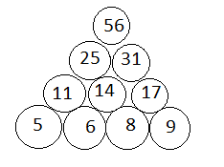

* Toàn bài chữ xấu, gạch xóa trừ đến 0.25 điểm.

